ا

نقوم بفتح البرنامج من قائمة start او من المجلد الذى يوجد بة البرنامج ونضغط على ايقونة البرنامج وسوف تظهر النافذة الافتتاحية للبرنامج كالأتى :

ثم اقوم بالضغط على go application

ونضغط على access Moodle ونسجل الدخول

ونضغط على site home ومنها نختار edit setting

ومنها تختار appearance ومن ثم نختار themes

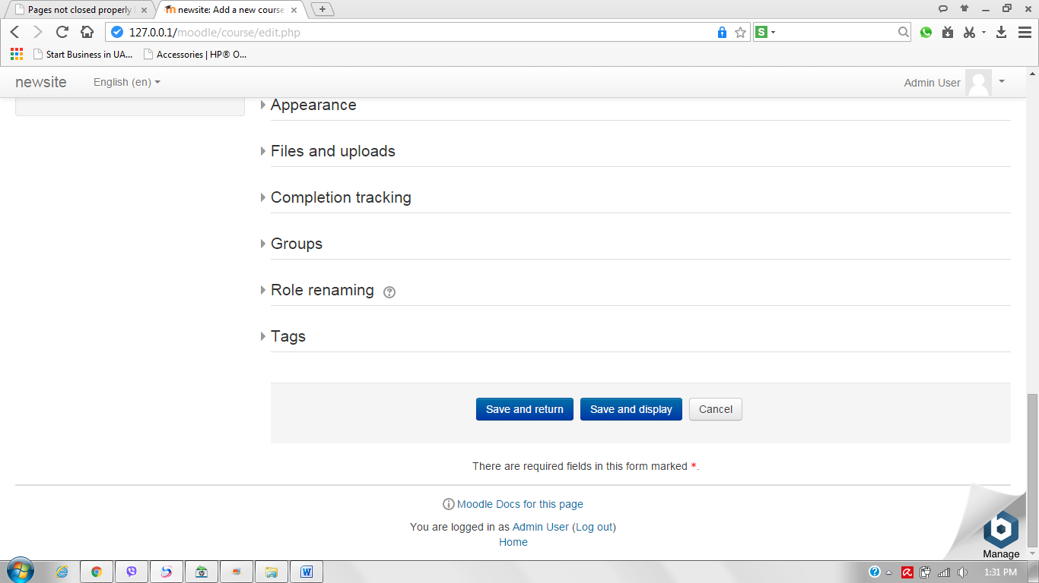

ومنها نختار them selector

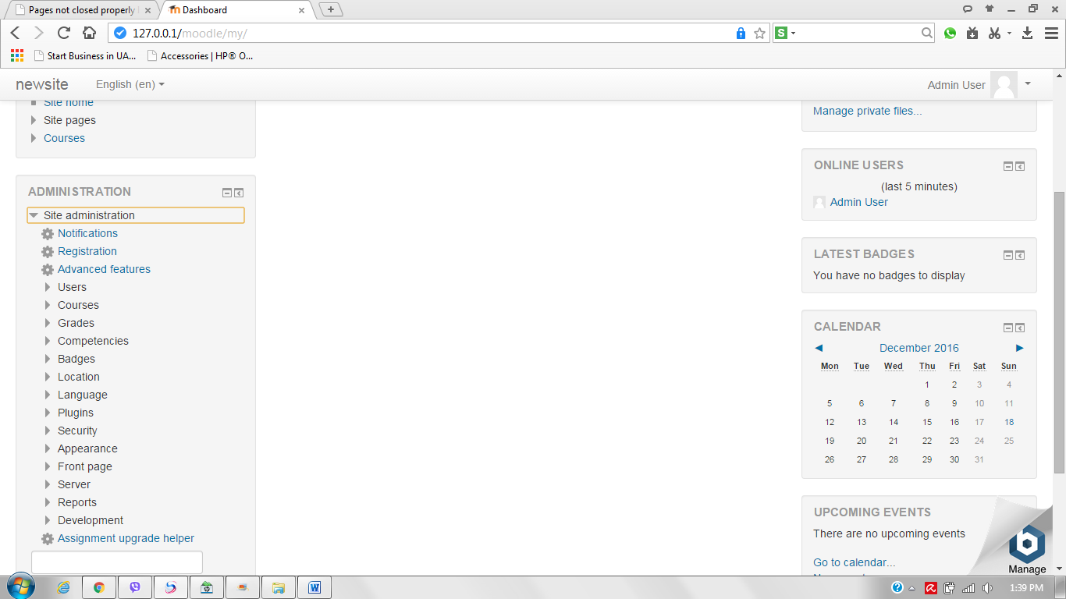

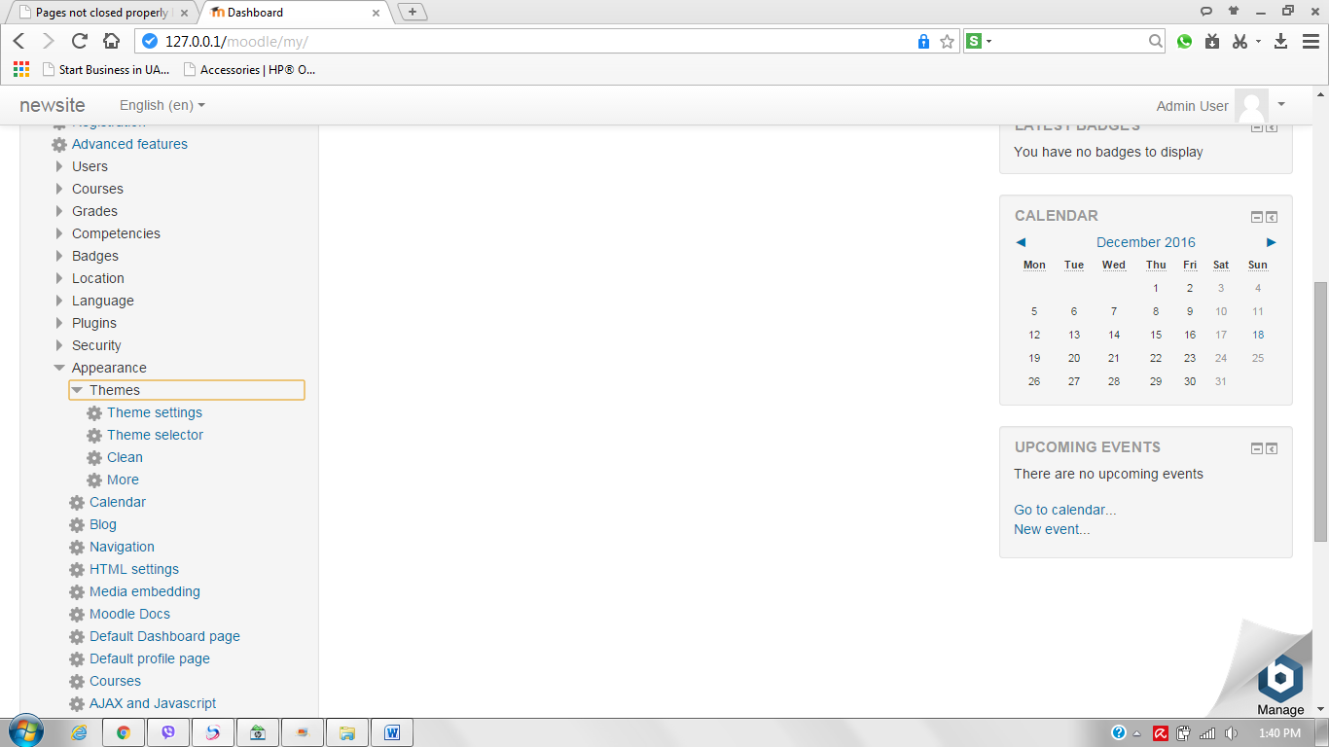

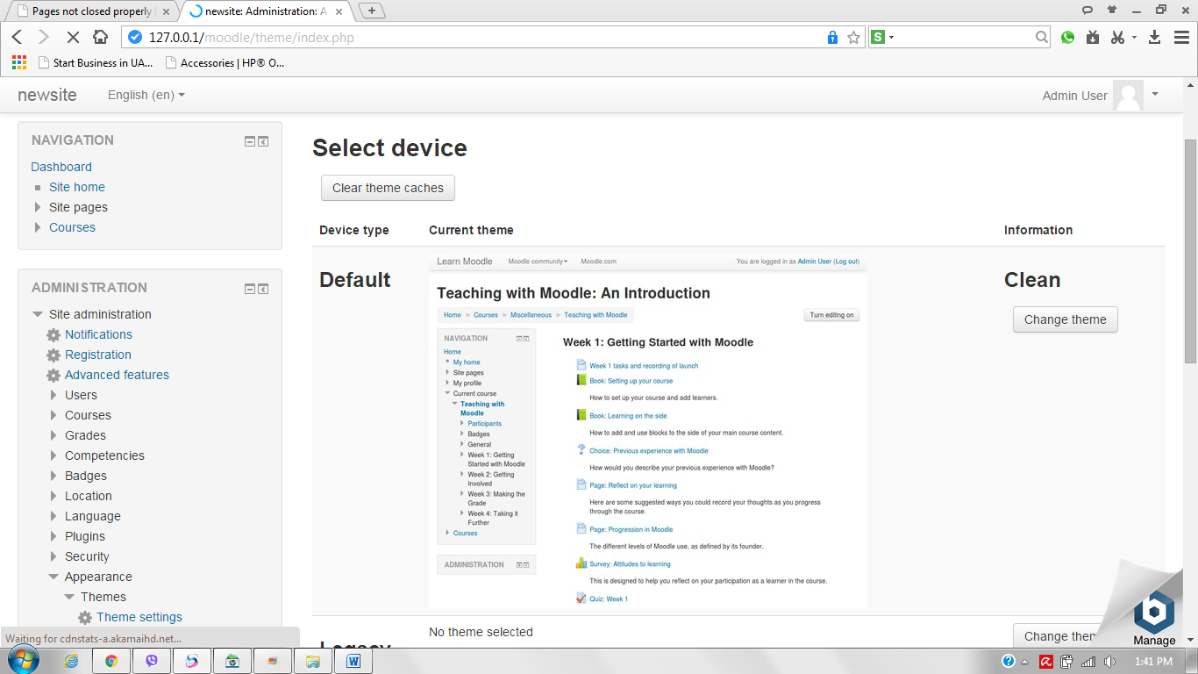

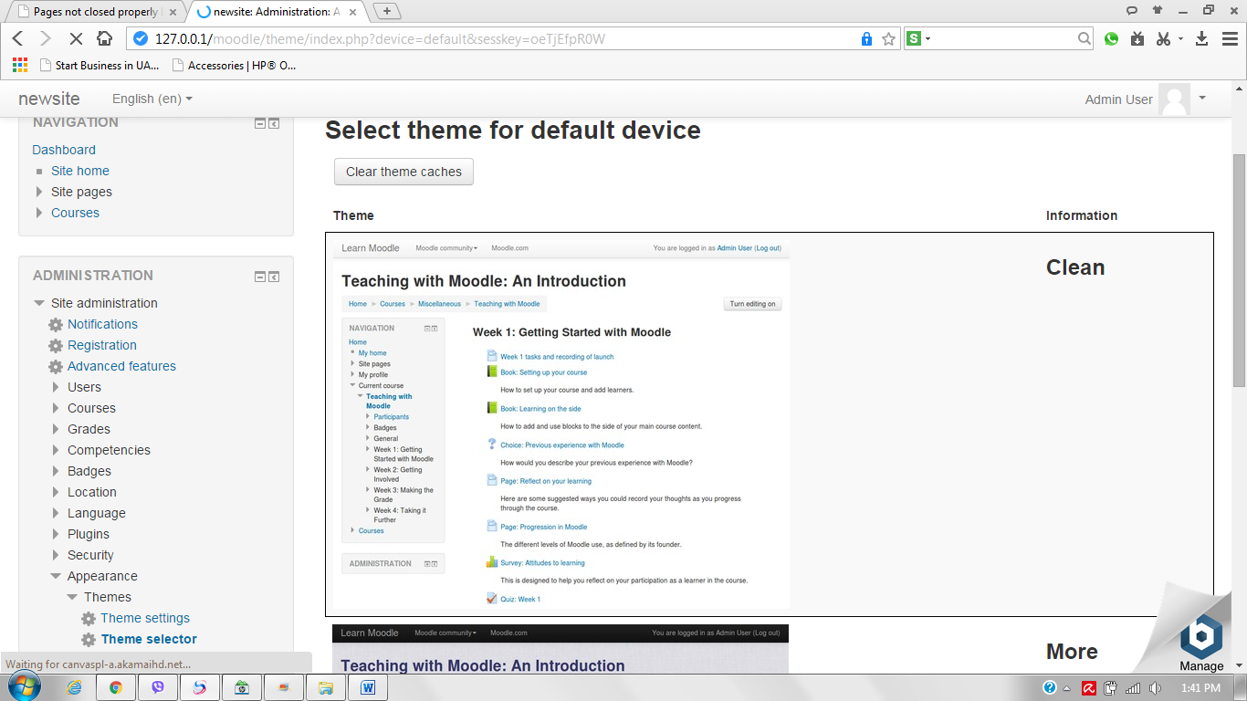
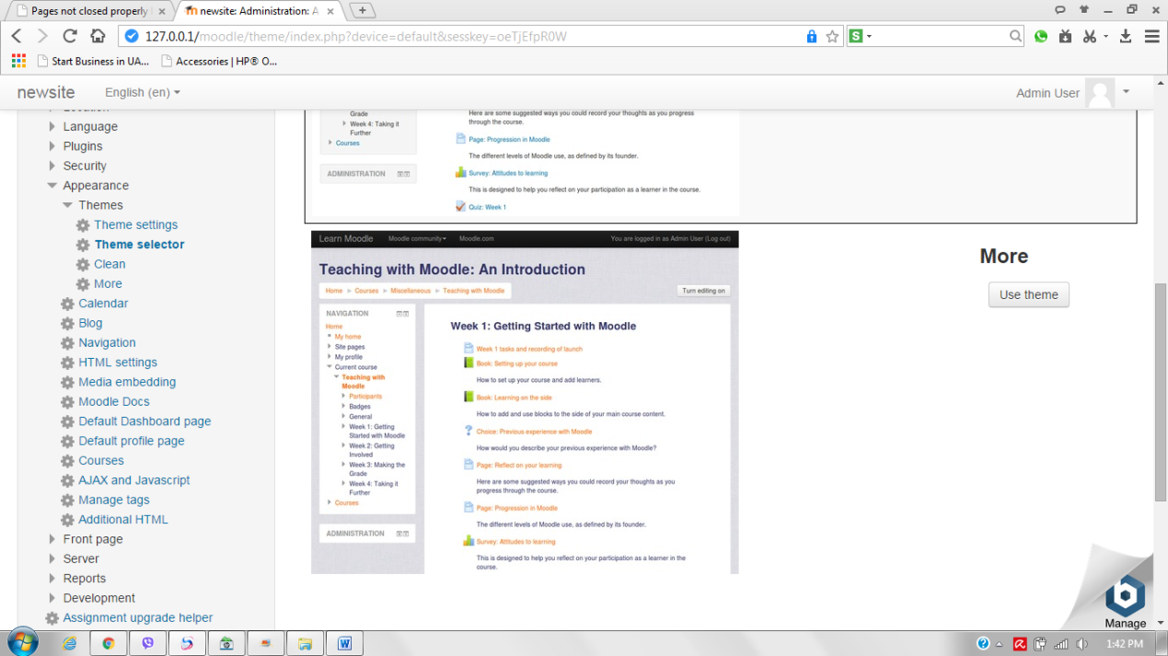

واقوم بالضغط على clear them caches

ونقوم باختيار المظهر المراد اختيارة ولاستخدامة نضغط على change theme

وتظهر شاشة اخرى تؤكد حفظ المظهر

